SRL “Petrocub&Co”
Cod fiscal 1002605001540
Cod TVA 6500341
RM 3400 or.Hincesti, str. M.Hincu nr.137
tel. (373 269) 2-49-03
fax: (373 269) 2-17-30
BC Moldova Agroindbank fil. Hincesti
Cont de decontare(MDL) MD77AG000002251712012854
Cont valutar(EUR) MD67AG000002251912032854
Cont valutar(USD) MD72AG000002251812022854
BIC: AGRNMD2X752
DIRECTOR: Craciun Alexandru
CONTABIL SEF: Petrov Valentina

г. Минск
12 июня 2020 г. Заявка на перевозку груза

Маршрут | Количество, tn. | Дата погрузки | Цена, в USD
РБ, Минск (р-н д. Синило) – Молдова, г. Хынчешть | 18,00 | 2020 – 06 – 15 | 1000=
 | Груз | Тягач | прицеп
Р-н д. Синило  (Стайки) Минская обл.  Тел.  +375 25 915 26 03  Леонид | Трубы стальные, длина 11,5м. Погрузка верхняя
Молдова, г. Хынчешть
1. Оплата в течении 3 дней по выгрузке (при наличии оригиналов документов).
2. Время погрузки – 48 часов, разгрузки – 24 часов. Прибытие на погрузку до 13 часов дня. Суббота, воскресенье – нерабочие дни.
3. За неподачу машины штраф -50 USD.
4. За неподачу груза штраф -50 USD.
5. Простой 24 часа штраф – 50 USD.
6. Груз должен быть доставлен в течении 5 рабочих дней.
7. Перевозчик должен иметь не менее 12 ремней и ими закрепить груз своими силами.
Ждем подтверждения заказа и реквизиты водителя и автотранспорта
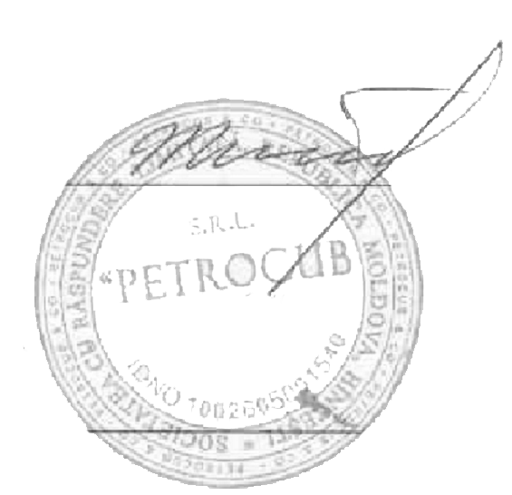
на e-mail: a3332133@gmail.com

Заказчик | Исполнитель
Директор SRL «Petrocub&Co» __________ /Кречун А./

